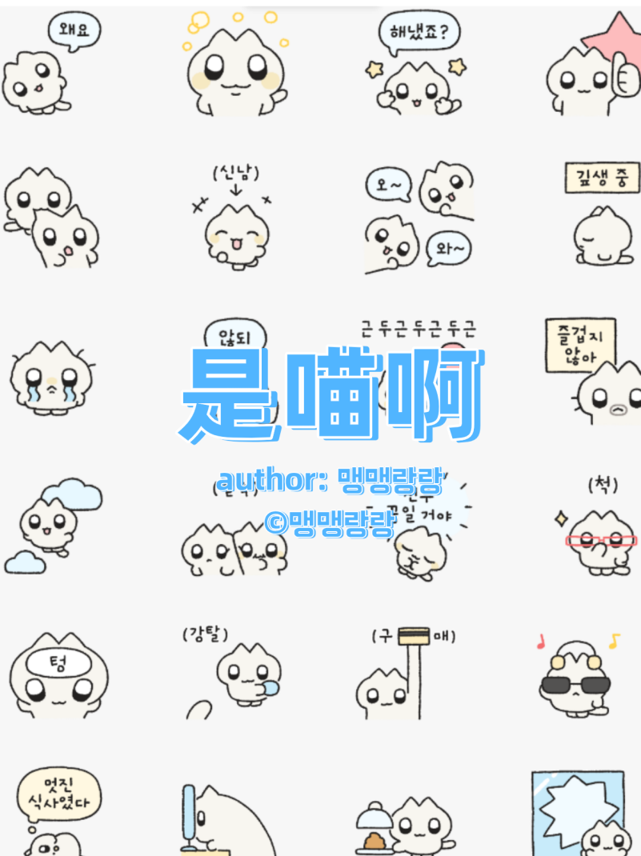
为什么呀:https://i.postimg.cc/2jnTqDWX/smy1.gif
开心/星星眼:https://i.postimg.cc/gc34wWh7/smy2.gif
剪刀手 搞定啦！:https://i.postimg.cc/brjFWY7R/smy3.gif
点赞:https://i.postimg.cc/KctQK2TV/smy4.gif
贴贴:https://i.postimg.cc/FF0Gf4c5/smy5.gif
心动:https://i.postimg.cc/J7jKyLJC/smy6.gif
哦～哇～:https://i.postimg.cc/y60nJH9H/smy7.gif
进行中:https://i.postimg.cc/Y2Q84Hg7/smy8.gif
哭哭:https://i.postimg.cc/BQspHV5d/smy9.gif
不行:https://i.postimg.cc/7YD90WMv/smy10.gif
扑通扑通（心跳）:https://i.postimg.cc/GhrKG5Jw/smy11.gif
不开心:https://i.postimg.cc/CLY7kQHp/smy12.gif
飞飞~|心情美了:https://i.postimg.cc/MKx5VFbS/smy13.gif
黏糊糊:https://i.postimg.cc/65wcnmLK/smy14.gif
一切都是梦:https://i.postimg.cc/NfYDmz7Q/smy15.gif
戴眼镜|聪明:https://i.postimg.cc/hPgsT5bc/smy16.gif
脑袋空空的:https://i.postimg.cc/wTH2LGcx/smy17.gif
拿来吧你（抢）:https://i.postimg.cc/CLY7kQH5/smy18.gif
炫耀银行卡:https://i.postimg.cc/c4ZhwbMr/smy19.gif
听歌扭腰:https://i.postimg.cc/zX57KcSL/smy20.gif
肚子鼓鼓的:https://i.postimg.cc/CLY7kQHq/smy21.gif
贴近电脑屏幕:https://i.postimg.cc/GhQQQxqp/smy22.gif
请你吃—大便:https://i.postimg.cc/fTZCmrjX/smy23.gif
本大帅破窗而入:https://i.postimg.cc/28www72y/smy24.gif

